Речевое развитие ребенка в период раннего детства и его взаимосвязь с различными факторами
Источник: Сборник "Л.И.Божович и современная психология личности"
Автор: Белогай К. Н. , Сонина Н.А.
Рубрика: Психология развития
Раннее детство (период от года до трех лет) – это особый период в жизни ребенка. В это время происходит стремительное психическое и физическое развитие, закладывается основа для дальнейшего формирования и становления ребенка как личности. Основными достижениями раннего детства, которые определяют развитие психики ребенка, являются: овладение телом, овладение речью, развитие предметной деятельности. Качественные преобразования, которые претерпевает ребенок за первые три года, очень значительны. Некоторые психологи (Р. Заззо) считают серединой психического развития человека возраст трех лет.
Все процессы развития в раннем детстве тесно связаны с развитием речи. Данный период детского развития является сензитивным (наиболее благоприятным) для развития именно этой психической функции, подтверждением тому служит изучение детей, переживших жестокое обращение и мало общавшихся в детстве с другими людьми [1].
Проблемами развития речи занимались в разное время такие авторы, как Ж. Пиаже, А. Р. Лурия, Л. С. Выготский, С. Л. Рубинштейн и др. Они изучали механизмы речи, основные этапы ее развития, факторы, определяющие речевое развитие, причины речевых нарушений. Анализ последних публикаций и результаты исследований показывают, что число детей с речевыми нарушениями с каждым годом растет, а сами речевые расстройства принимают все более сложные формы [2; 4]. Довольно часто речевой дефект взаимосвязан сразу с несколькими нарушениями соматического и нервно-психического здоровья. Иными словами, нарушению речи сопутствуют отклонения в эмоционально-волевой сфере, психическом и физическом развитии ребенка. Таким образом, вопрос о нормальном речевом развитии детей и профилактике нарушений речи имеет большую социальную значимость.
Формирование речи на протяжении первых трех лет жизни ребенка, как показывают многочисленные исследования, – не просто количественное накопление словаря. Это сложнейший нервно-психологический процесс, который происходит в результате взаимодействия ребенка с окружающей средой и в ситуации общения со взрослым. При нормальном развитии ребенок к трем годам накапливает около 1000 слов [5]. В этот период он учится строить первые предложения, первые обобщения. У него появляются первые вопросы, он начинает активно использовать речевые средства для общения.
Наиболее интенсивно речь развивается после полутора лет, когда ребенок становится более активным и инициативным. В этот период появляется так называемая автономная речь – искаженные слова, обозначающие абстрактные понятия, а также словотворчество – изобретение собственных новых слов для предметов и явлений.
На развитие речи оказывает влияние огромное количество факторов. Это влияние может быть как положительным, так и негативным. Что касается степени влияния наследственных и средовых факторов на развитие речи, с уверенностью можно сказать следующее. Врожденные способности, сильное желание общаться с окружающими и богатство языка и социальной среды объединяются, чтобы содействовать детям в освоении функций и закономерностей родного языка.
Особое значение в период раннего детства для развития ребенка имеет его взаимодействие с матерью, как с самым близким и важным человеком в его жизни. Многие исследователи, занимающиеся проблемами материнства (И. С. Кон, Е. О. Смирнова, Т. М. Сорокина, Р. В. Овчарова, Г. Г. Филиппова и др.), выделяют характерные особенности такого общения и механизмы его влияния на становление психических функций, эмоциональное развитие ребенка, его познавательную активность. В работах большинства исследователей главный акцент делается на эмоциональную сферу матери. Мать, воспитывающая ребенка, должна обладать достаточной эмоциональной зрелостью и позитивным отношением к себе и окружающим. Хорошо описаны в литературе стили привязанности ребенка к матери, а также стили воспитания [7; 9]. Значение этих факторов экспериментально доказано и не вызывает сомнений. Однако интеллектуальные особенности матери и их влияние на развитие ребенка – тема малоизученная в науке на данный момент. Имеются лишь некоторые сведения о наличии такой связи. Между тем, речь ребенка, как социальная функция, формируется только в социальной среде и в ситуации общения. Особенности речи матери, то, как она строит свое общение с ребенком, – все это не может не сказываться на языковом и личностном развитии ребенка [6]. Влияние отдельных особенностей интеллекта, таких, например, как вербальный интеллект на развитие речи ребенка в науке практически не рассматривается. Имеются лишь генетические исследования, изучающие степень наследуемости отдельных интеллектуальных особенностей. Недостаточная изученность данной проблемы в современной науке определила выбор нами темы исследования.
Организация и методы исследования
Цель исследования заключалась в определении факторов речевого развития ребенка в период раннего детства. Для достижения поставленной цели решались задачи по изучению особенностей развития ребенка в период раннего детства; рассмотрению основных этапов становления речи в данный период; анализу факторов, оказывающих влияние на развитие речи; изучению и исследованию вопроса о влиянии социально-психологических характеристик матери на развитие ребенка. Объектом исследования выступало развитие речи ребенка раннего возраста. Предметом исследования – факторы речевого развития ребенка в период раннего детства. Гипотеза исследования состояла из следующих предположений: существует взаимосвязь между вербальным интеллектом матери и речевым развитием ребенка раннего возраста (от двух до трех лет); в речевом развитии ребенка раннего возраста обнаруживаются гендерные различия; возраст, образование, тип профессии матери, порядковый номер рождения ребенка, наличие речевых нарушений у родственников взаимосвязаны с речевым развитием ребенка в рассматриваемый период.
Выборку составили 20 пар матерей и их детей. В исследовании приняло участие 9 мальчиков и 11 девочек, в возрасте от двух до трех лет. Средний возраст детей – 2,5 года. 10 детей выборки имеют диагноз ПЭП. Других нарушений здоровья (хронических соматических заболеваний, травм), по данным анкетного опроса, у детей нет. У одного ребенка из выборки, по словам матери, прерывалось речевое развитие в промежутке от 1 года до 2 лет, затем развитие возобновилось без вмешательства специалистов. Опираясь на схему системного развития нормальной детской речи Н. С. Жуковой, Е. М. Мастюковой, Т. Б. Филичевой, мы заключили, что все дети в нашей выборке находятся в рамках условной нормы [3]. Возраст обследованных матерей составил от 21 года до 38 лет, средний возраст – 29 лет, образование от средне-специального до высшего. По данным анкетного опроса, 16 матерей из нашей выборки работают. Профессия 10 матерей относится к категории «Человек – человек»; 2 – к категории «Человек – техника»; 4 – к категории «Человек – знак». 9 семей из 20 имеют еще детей.
Методы исследования
- Анкета для матерей, направленная на получение информации о ребенке (количество членов семьи, детей в семье, порядковый номер рождения ребенка, наличие нервно-психических заболеваний, в том числе, ПЭП); о самих матерях (возраст, образование, профессия); о речевом развитии ребенка (время начала гуления, лепета, появление первых фраз).
- Тест структуры интеллекта (TSI) Р. Амтхауэра, субтесты 1–5: «Аналогии», «Дополнение предложений», «Исключение лишнего», «Обобщение», «Память».
- Вербальный тест Г. Айзенка. Отметим, что использование данной методики не дало сколько-нибудь значимых для цели исследования результатов.
- Методика диагностики развития речи детей раннего и младшего дошкольного возраста (сокращенный вариант). Составители: Л. С. Соломаха, Н. В. Серебрякова [3]. Данная методика была использована не полностью. Для нас представлял интерес блок, касающийся непосредственно развития речи. Этот блок включает в себя задания на исследование импрессивной речи (пассивный словарь), экспрессивной речи (активный словарь) и грамматического строя речи детей возраста от 2 до 3 лет. Мы также получили интегральный показатель развития речи ребенка (в таблицах обозначается как «Балл по обследованию»). Оценка уровня развития речи проводилась по бальной системе от 0 до 1 балла с использованием стимульного материала [8].
- Экспертная оценка речи детей воспитателем ясельной группы. Воспитателю было предложено оценить речевое развитие детей по шкале от 0 до 5 баллов. 0 – отсутствие речи, 1 – зачатки речи, 2 – небольшое количество слов, 3 – развитие чуть ниже нормы, 4 – норма, 5 – выше нормы.
Для анализа полученных данных были использованы методы математической статистики: корреляционный, дисперсионный и факторный анализы, t-критерий Стьюдента.
Описание и анализ результатов
В процессе диагностического обследования речевого развития дети получили оценки от 6,25 до 9,75 балла. Средний балл по обследованию – 8,15. У девочек средний балл – 8,86, у мальчиков – 8,08. Средние показатели оценки пассивного словаря – 3,36 балла; активного словаря – 2,7 балла; грамматического строя речи – 2,08 балла. По данным экспертной оценки воспитателя 13 детей имеют оценку 4 балла, 6 детей – 5 баллов, 1 ребенок – 3 балла. Средний балл экспертной оценки – 4,25. У девочек среднее значение – 4,27, у мальчиков – 4,22. Средний показатель времени появления гуления у детей – 3,3 мес.; лепета – 7,4 мес.; первых слов – 12,9 мес.; первых фраз – 21,5 мес.
С помощью корреляционного анализа исследовалась взаимосвязь между развитием вербального интеллекта матери и показателями речевого развития ребенка (таблица 1).
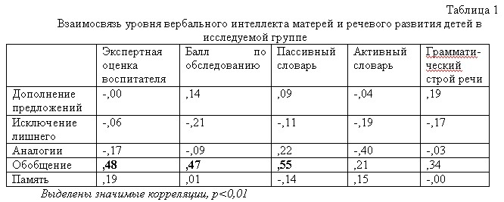
Выявлены статистически значимые связи между уровнем развития вербального интеллекта матерей (шкалой «Обобщение») и экспертной оценкой речевого развития детей воспитателем, их пассивным словарем, а также общим баллом обследования. Связь прямая, чем выше уровень вербального интеллекта матери, тем выше речевое развитие у ребенка. Полученные результаты корреляционного анализа мы можем объяснить тем, что способность к обобщению характеризуется умением грамотно выражать и оформлять содержание своих мыслей, адекватно использовать подходящие по смыслу слова. Эта особенность мышления матери может способствовать лучшему пониманию ребенком смыслового значения слов и, как следствие, более быстрому овладению речью. Другие функции вербального интеллекта могут и не иметь особого значения для речевого развития ребенка на данном этапе онтогенеза. Приведенные данные служат в пользу подтверждения нашей первой гипотезы.
Проверяя гипотезу о гендерных различиях в речевом развитии, мы обнаружили, что значимые различия существуют во времени начала гуления и лепета в зависимости от пола ребенка (таблица 2). Гуление и лепет у девочек появляются раньше, чем у мальчиков. Эти результаты служат аргументом в пользу того, что девочки обнаруживают более раннее речевое развитие. Однако подобное опережение заметно, в первую очередь, в младенческом возрасте, затем темп развития сравнивается.
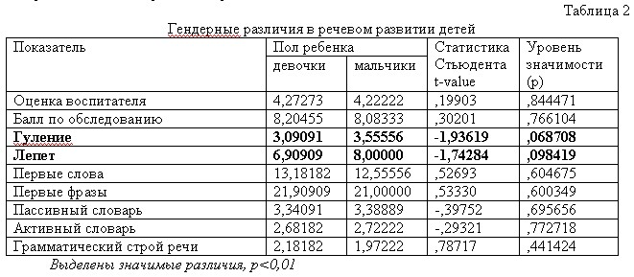
Обращаясь к нашей третье гипотезе, отметим, что мы не обнаружили значимых взаимосвязей речевого развития ребенка с возрастом матери. Однако с помощью критерия Стьюдента мы выявили статистически значимые различия в средних значениях показателей, отражающих речевое развитие ребенка в связи с образованием матери (таблица 3).
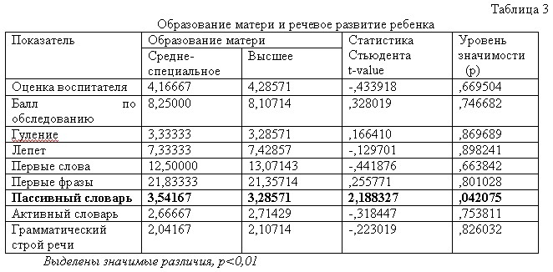
Таким образом, более развит пассивный словарь у детей, чьи матери имеют средне-специальное образование. Это можно объяснить тем, что матери с высшим образованием склонны строить свою речь, используя сложные для детского понимания слова и речевые обороты. Также эти матери могут демонстрировать большую сдержанность и рассудительность в общении с ребенком. В противоположность им, женщины со средне-специальным образованием, возможно, используют более простую и эмоциональную речь. Это приводит к быстрому накоплению пассивного словаря, так как для ребенка раннего возраста важно именно эмоциональное общение со взрослым.
Благодаря использованию однофакторного дисперсионного анализа мы обнаружили зависимость пассивного словаря ребенка от типа профессии матери (рисунок 1).
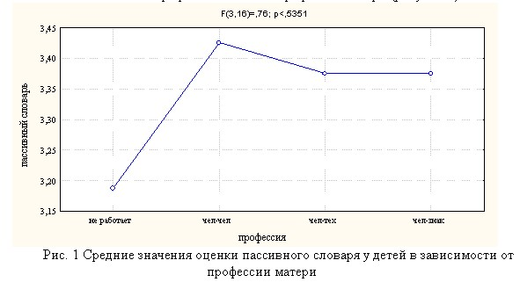
Наиболее высокую оценку пассивного словаря имеют дети, профессия матери которых относится к типу «Человек-человек». Женщины, чьи профессии относятся к данной категории, по нашему мнению, обладают более развитым вербальным интеллектом, так как для этих профессий важны хорошие коммуникативные навыки.
С помощью критерия Стьюдента выявлялись статистически значимые различия в средних значениях показателей, отражающих речевое развитие ребенка в связи с порядковым номером рождения (таблица 4). У первенцев и вторых детей отличаются показатели экспертной оценки воспитателя и активного словаря. Средние значения этих показателей выше в группе детей, которые являются первенцами. Полученные данные согласуются с исследованиями интеллекта в связи с порядковым номером рождения ребенка.
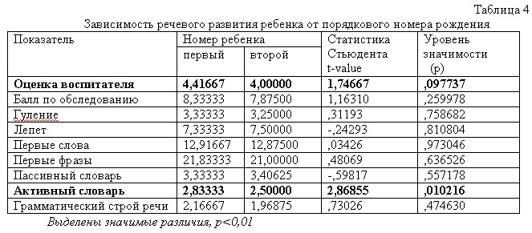
Нами исследовалась взаимосвязь речевых нарушений у родственников с показателями развития речи ребенка (таблица 5).
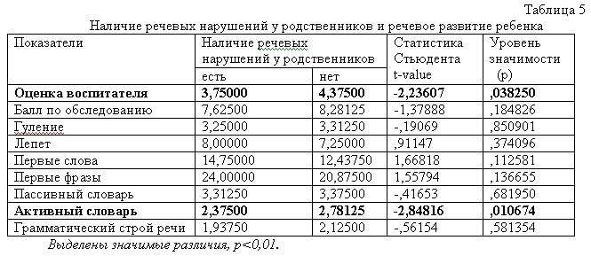
Анализ данных позволяет заключить, что в группе детей, имеющих родственников с речевыми нарушениями, средняя экспертная оценка воспитателя и активный словарь, ниже, чем в группе детей, чьи родственники не имеют речевых нарушений. Эти данные иллюстрируют значение наследственного фактора в речевом развитии ребенка. С помощью критерия Стьюдента исследовалось взаимосвязь нарушений здоровья у ребенка (ПЭП) с показателями речевого развития (таблица 6).
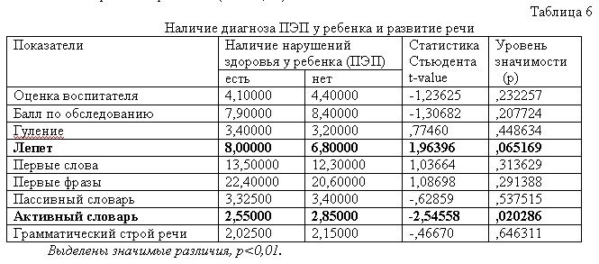
Анализ данных, представленных в таблице 6, позволяет утверждать, что в группе детей, имеющих проблемы со здоровьем, позднее начинается лепет и меньше активный словарь, чем в группе детей, без наличия нарушений здоровья. Эти данные служат подтверждением влияния медицинского фактора на речевое развитие. Наличие диагноза ПЭП у ребенка может приводить к нарушениям созревания речевых структур головного мозга, отвечающим за воспроизведение речи.
С помощью двухфакторного дисперсионного анализа исследовалось влияние пола ребенка и образования матери на показатели речевого развития ребенка. Взаимосвязь пола ребенка и образования матери влияет на пассивный и активный словарь (рисунок 2, 3).
Таким образом, у мальчиков активный словарь больше в том случае, если мамы имеют высшее образование, у девочек – если мамы имеют средне-специальное образование. По всей видимости, девочкам для развития речи важна эмоциональность матери, а для мальчиков информационная насыщенность речи. При этом и в группе мальчиков, и в группе девочек наибольшее значение оценок пассивного словаря наблюдается у детей, чьи матери имеют средне-специальное образование.
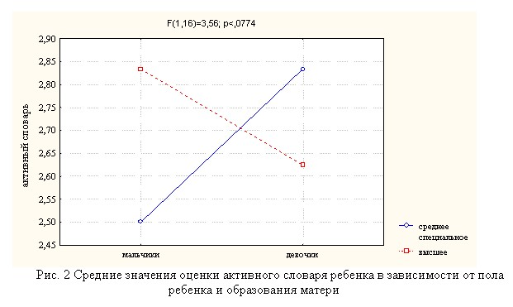
Эмпирическое исследование позволяет заключить, что речевое развитие ребенка в период раннего детства связано с вербальным интеллектом матери, образованием и профессией матери, полом ребенка, а также наличием речевых нарушений у близких родственников и диагнозом ПЭП у ребенка. При этом возраст матери не является значимым фактором, связанным с речевым развитием.
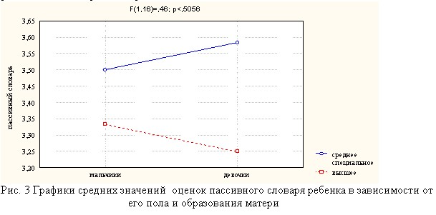
Выводы
- Существует прямая взаимосвязь между вербальным интеллектом матери, в частности, способностью к обобщению, и пассивным словарем ребенка. Способность к обобщению матери также положительно коррелирует с экспертной оценкой воспитателя и общим баллом обследования речевого развития.
- Девочки обнаруживают более раннее речевое развитие по сравнению с мальчиками (например, начинают «гулить» и «лепетать» в более раннем возрасте). Однако подобное опережение заметно, в первую очередь, в младенческом возрасте, затем темп развития сравнивается. Активный словарь детей разного пола связан с образованием матери, причем для развития мальчиков благоприятно наличие высшего образования у матери, девочек – средне-специального.
- Возраст матери не оказывает значимого влияния на развитие речи ребенка раннего возраста.
- Образование и профессия матери выступают факторами речевого развития ребенка. Например, наиболее развит пассивный словарь у тех детей (и девочек, и мальчиков), матери которых имеют средне-специальное образование, работают, и их профессия относится к категории «Человек-человек».
- Порядковый номер рождения ребенка взаимосвязан с развитием речи, например, активным словарем. Первенцы обнаруживают больший запас слов в активном словаре.
- Наличие речевых нарушений у родственников больше всего влияет на активный словарь ребенка.
- Активный словарь также страдает, если у ребенка есть диагноз ПЭП. Дети с диагнозом ПЭП, по нашим данным, показывают более позднее появление лепета, чем здоровые дети, что подтверждает влияние медицинских факторов на развитие речи ребенка.
Литература
- Берк Л. Развитие ребенка. – 6-е изд. – СПб: Питер, 2006.
- Диагностика нарушений речи у детей и организация логопедической работы в условиях дошкольного образовательного учреждения. – СПб: Детство – Пресс, 2002.
- Диагностическое обследование детей раннего и младшего дошкольного возраста / под ред. Н. В. Серебряковой. – СПб: КАРО, 2005.
- Матвеева Н. Н. Психокоррекция задержки речевого развития у детей 2 – 3 лет. – М.: АРКТИ, 2005.
- Мухина В. С. Возрастная психология: феномены развития, детство, отрочество. – 9-е изд. – М.: Академия, 2004.
- Общение и речь: развитие речи у детей в общении со взрослыми / под ред. М. И. Лисиной. – М.: Педагогика, 1985.
- Овчарова Р. В. Психология родительства. – М.: Академия, 2004.
- Стимульный материал для диагностического обследования детей раннего и младшего дошкольного возраста / под ред. Н. В. Серебряковой. – СПб: КАРО, 2005.
- Филиппова Г. Г. Психология материнства. – М.: Изд-во института психотерапии, 2002.

